Лабораторная работа №2
Дискреционное разграничение прав в Linux. Основные атрибуты
Хамдамова Айжана
Содержание

1 Цель работы
Получение практических навыков работы в консоли с атрибутами файлов, закрепление теоретических основ дискреционного разграничения доступа в современных системах с открытым кодом на базе ОС Linux.

2 Выполнение лабораторной работы
- В установленной при выполнении предыдущей лабораторной работы операционной системе создайте учётную запись пользователя guest (использую учётную запись администратора):useradd guest
a
- Задайте пароль для пользователя guest (использую учётную запись администратора): passwd guest
- Войдите в систему от имени пользователя guest.
- Определите директорию, в которой вы находитесь, командой pwd. Сравните её с приглашением командной строки. Определите, является ли она вашей домашней директорией? Если нет, зайдите в домашнюю директорию.
- Уточните имя вашего пользователя командой whoami.
- Уточните имя вашего пользователя, его группу, а также группы, куда входит пользователь, командой id. Выведенные значения uid, gid и др. запомните. Сравните вывод id с выводом команды groups.
- Сравните полученную информацию об имени пользователя с данными, выводимыми в приглашении командной строки.
- Просмотрите файл /etc/passwd командой cat /etc/passwd Найдите в нём свою учётную запись. Определите uid пользователя.
- Определите существующие в системе директории командой ls -l /home/
- Проверьте, какие расширенные атрибуты установлены на поддиректориях, находящихся в директории /home, командой: lsattr /home
- Создайте в домашней директории поддиректорию dir1 командой mkdir dir1 Определите командами ls -l и lsattr, какие права доступа и расширенные атрибуты были выставлены на директорию dir1.
- Снимите с директории dir1 все атрибуты командой chmod 000 dir1 и проверьте с её помощью правильность выполнения команды ls -l
- Попытайтесь создать в директории dir1 файл file1 командой echo “test” > /home/guest/dir1/file1 Объясните, почему вы получили отказ в выполнении операции по созданию файла? Оцените, как сообщение об ошибке отразилось на создании файла? Проверьте командой ls -l /home/guest/dir1 действительно ли файл file1 не находится внутри директории dir1.
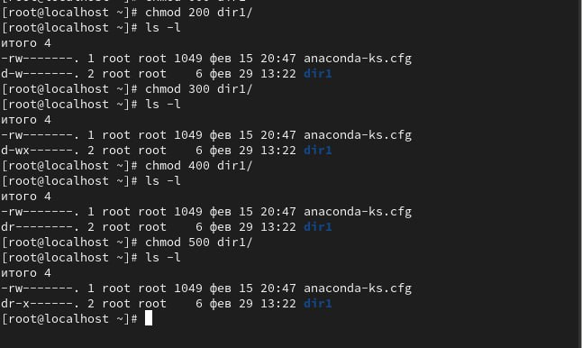
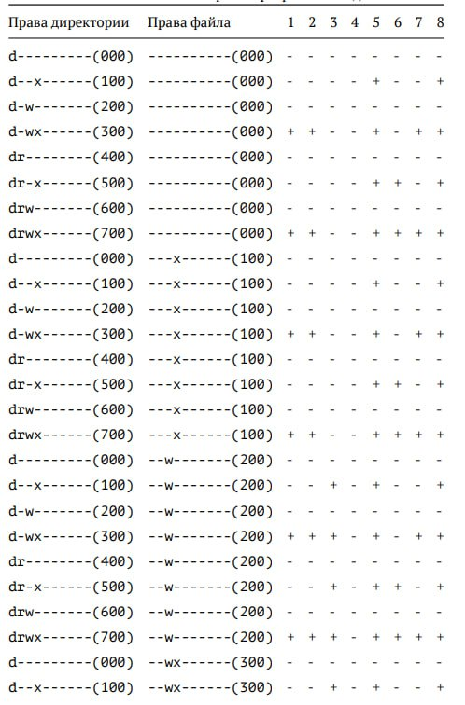
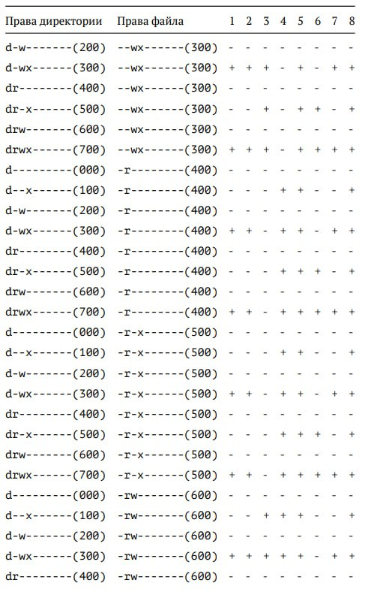
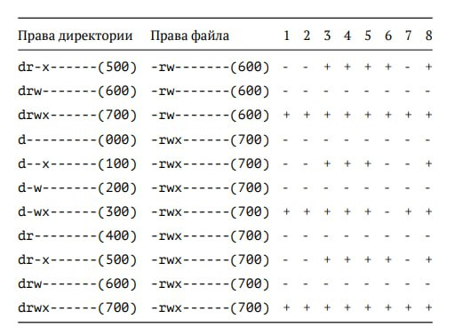
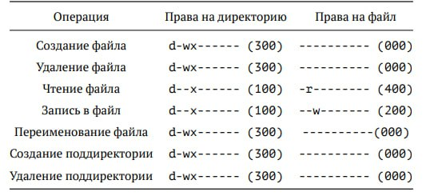

3 Выводы
Я получила практические навыки работы в консоли с атрибутами файлов, закрепила теоретические основы дискреционного разграничения доступа в современных системах с открытым кодом на базе ОС Linux.

Список литературы

